**Sequence-diagrams-v0.2**

**ΧΡΗΣΤΗΣ**

Αλλαγή προσωπικών στοιχείων

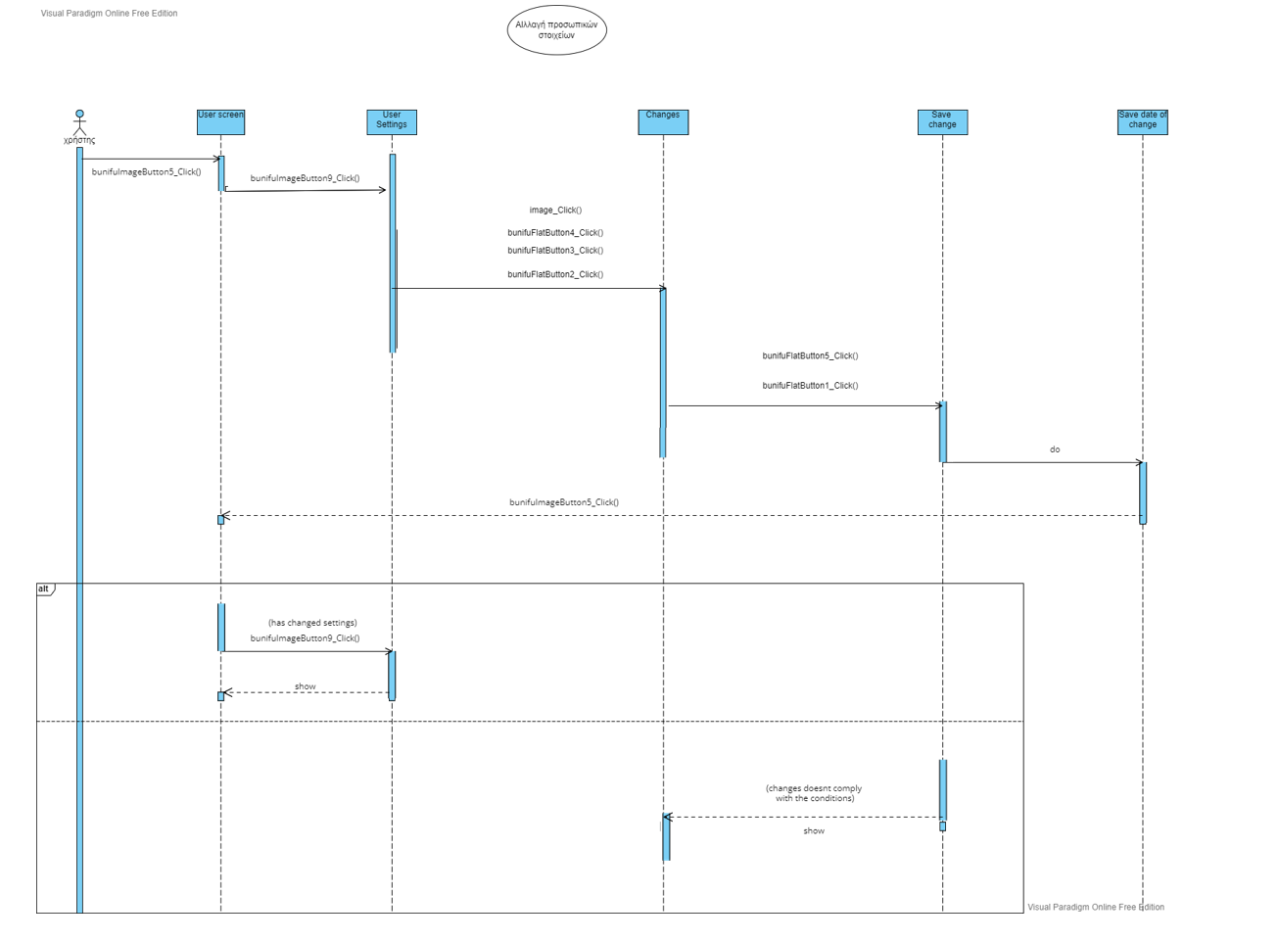

Εμφάνιση ιστορικού, δήλωση συμπτωμάτων

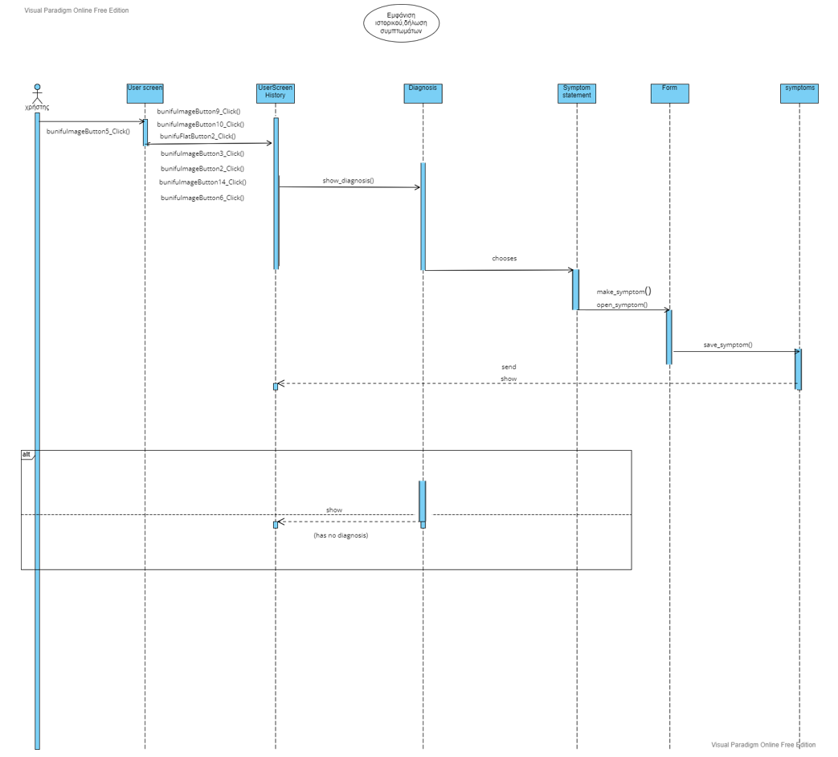

Ραντεβού με γιατρό

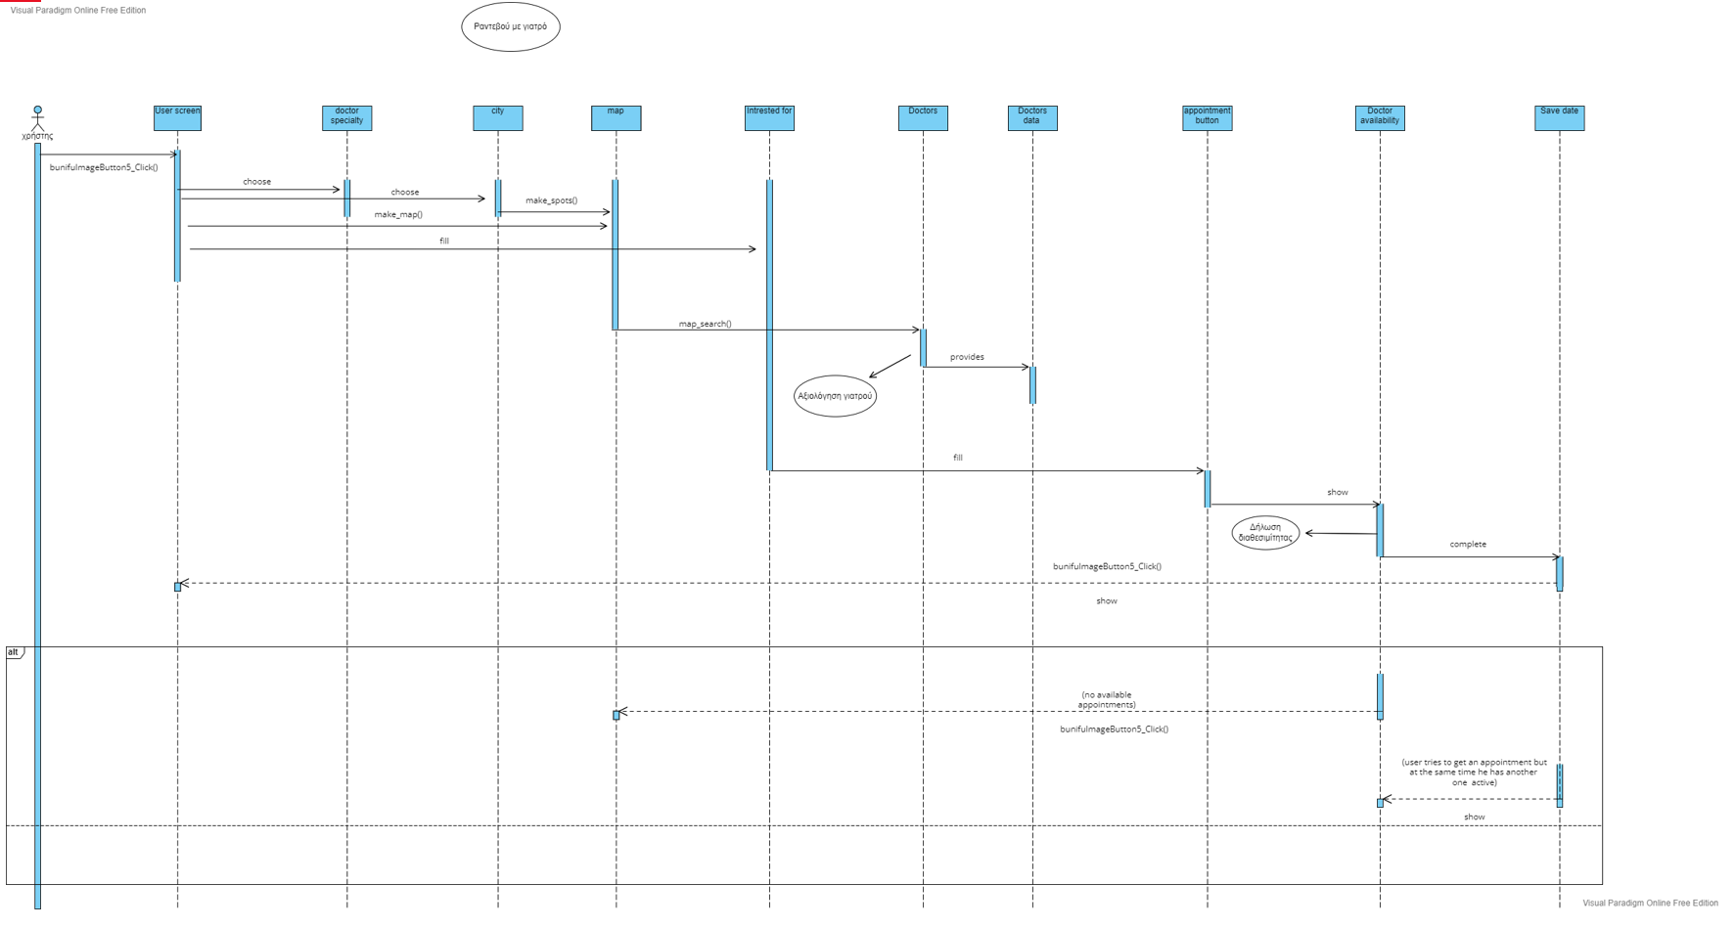

Εμβολιασμός

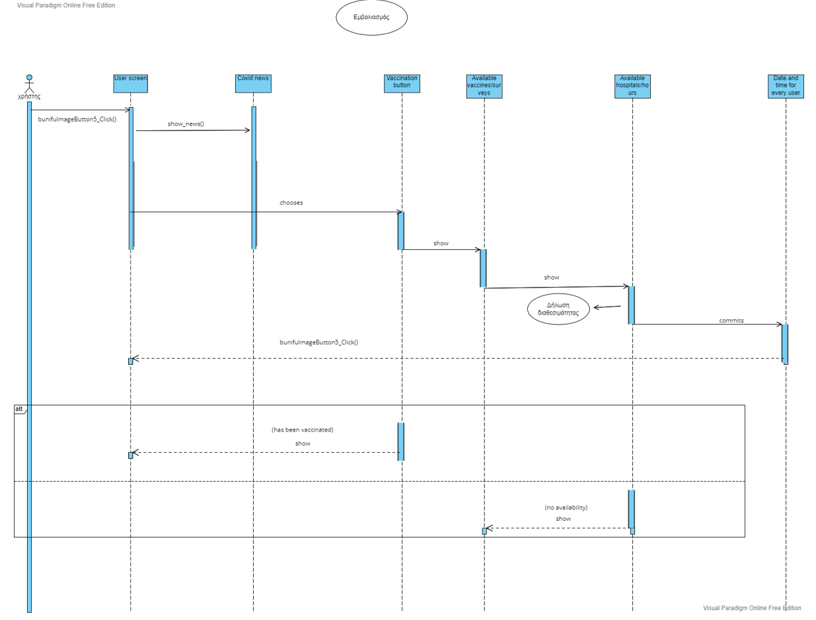

Ακύρωση ραντεβού, αμοιβαία ανταλλαγή ώρας

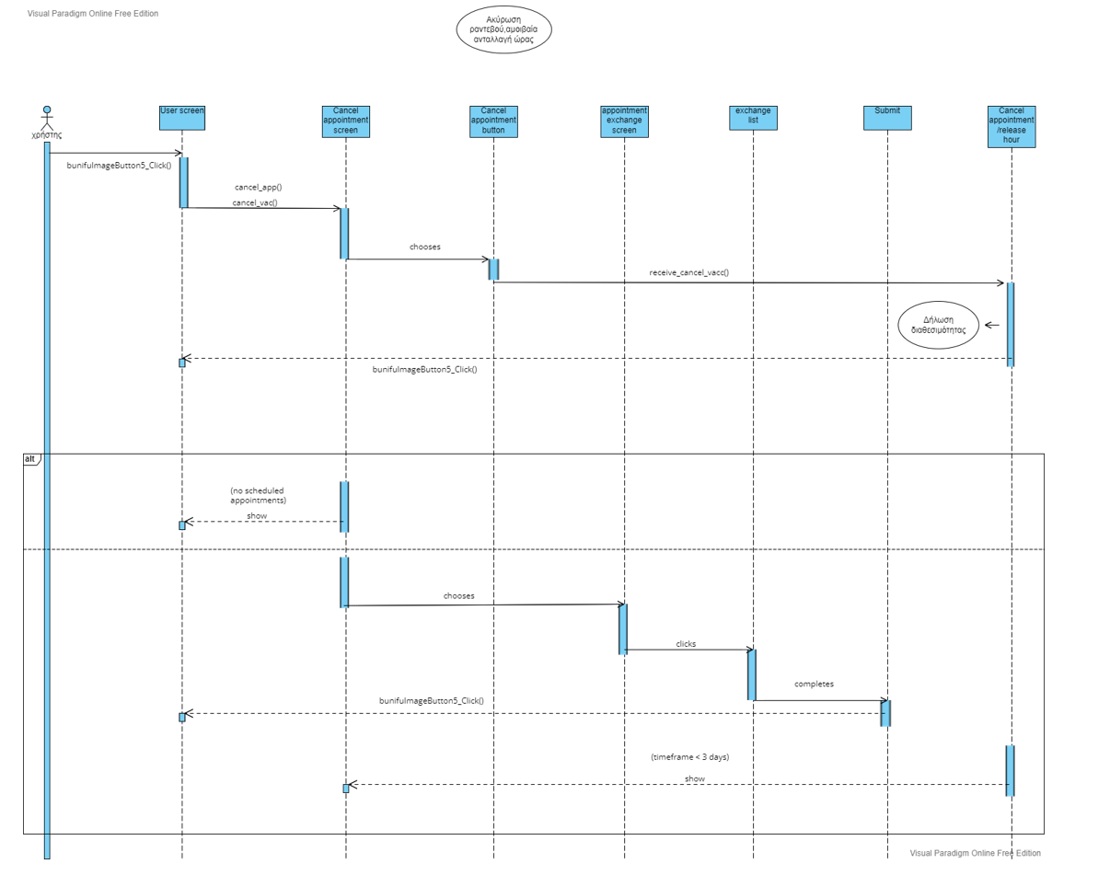

Συνταγογράφηση

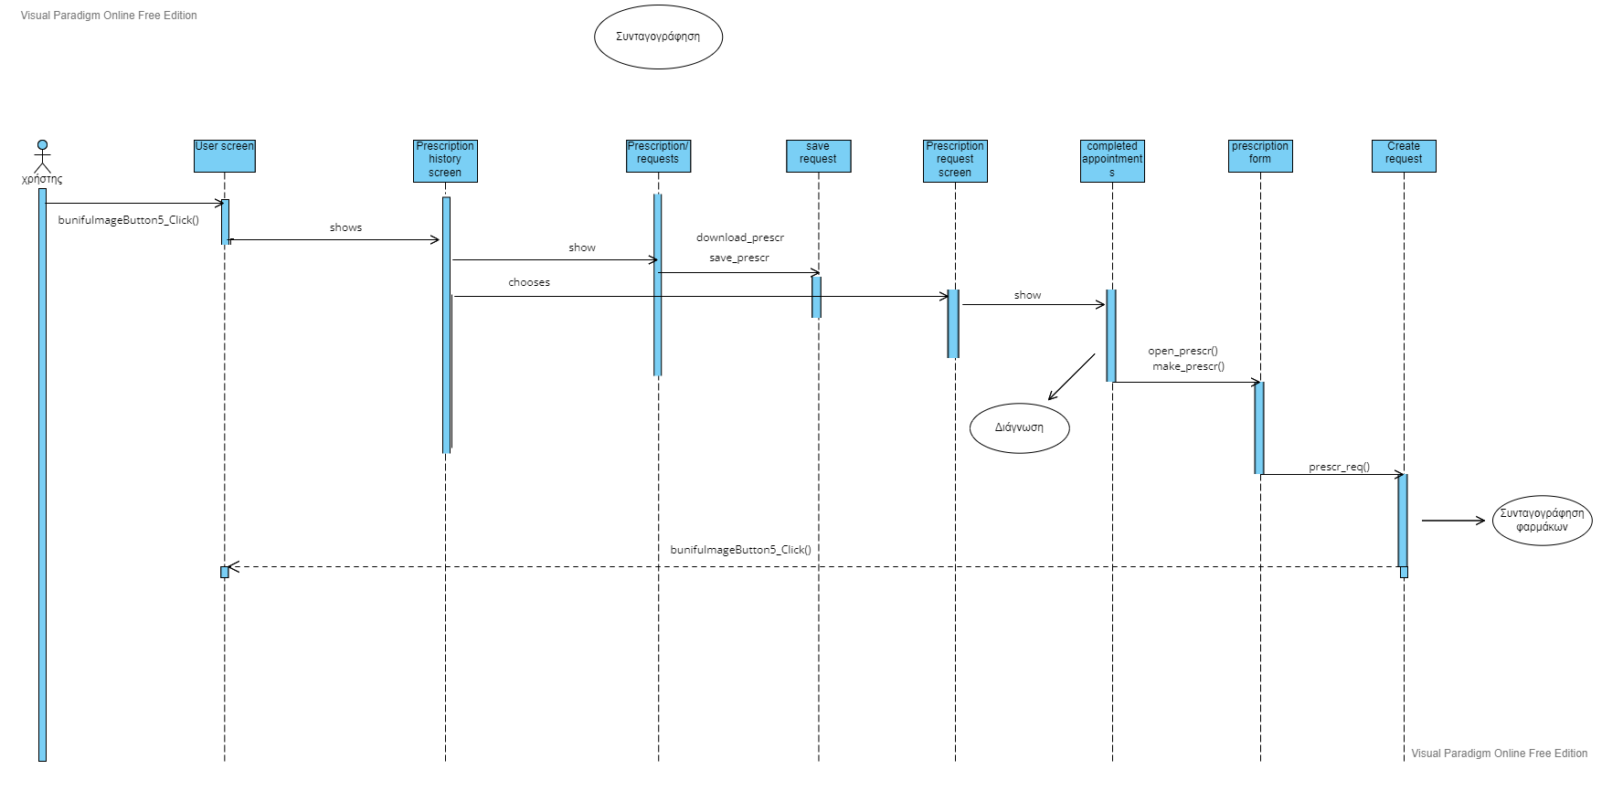

Aξιολόγηση γιατρού

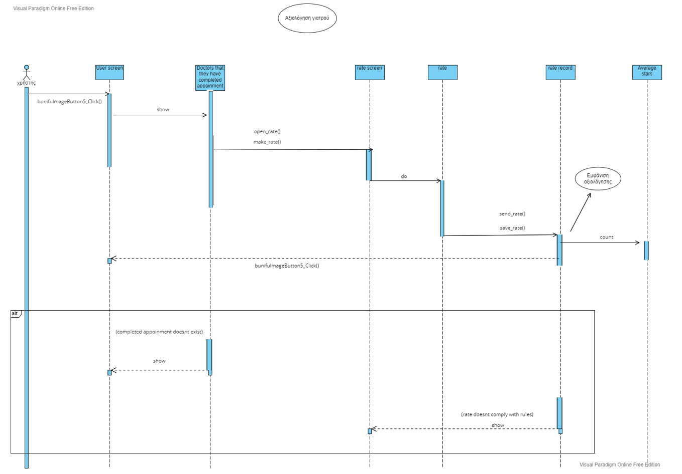

**ΓΙΑΤΡΟΣ**

Αλλαγή προσωπικών στοιχείων

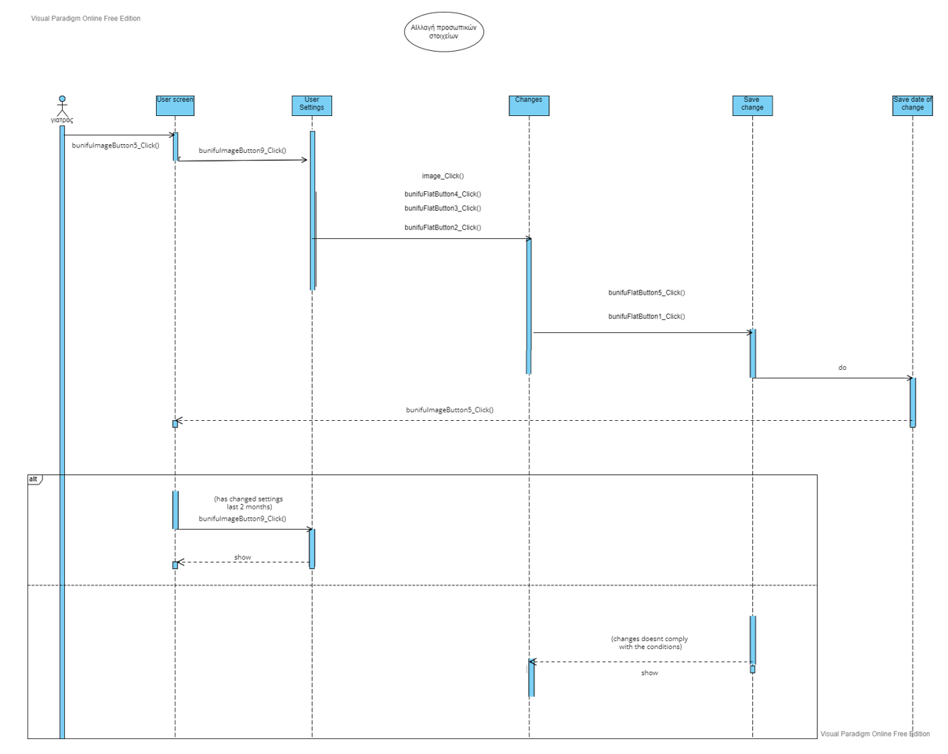

Σκανάρισμα QR-CODE

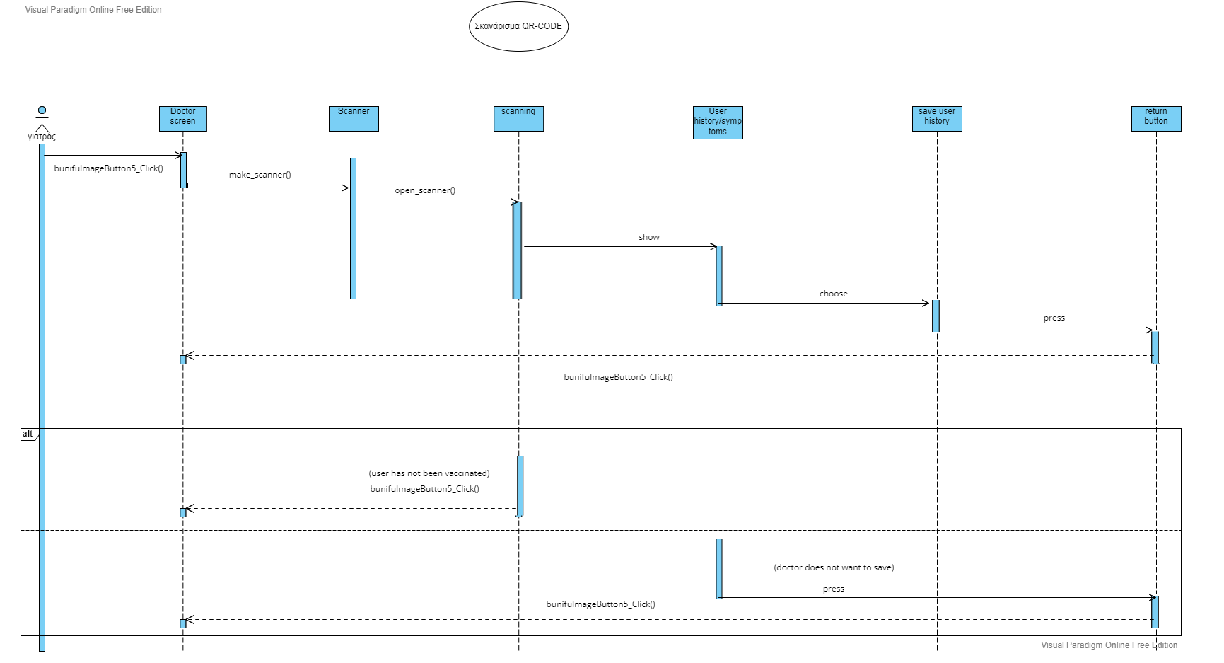

Δήλωση διαθεσιμότητας

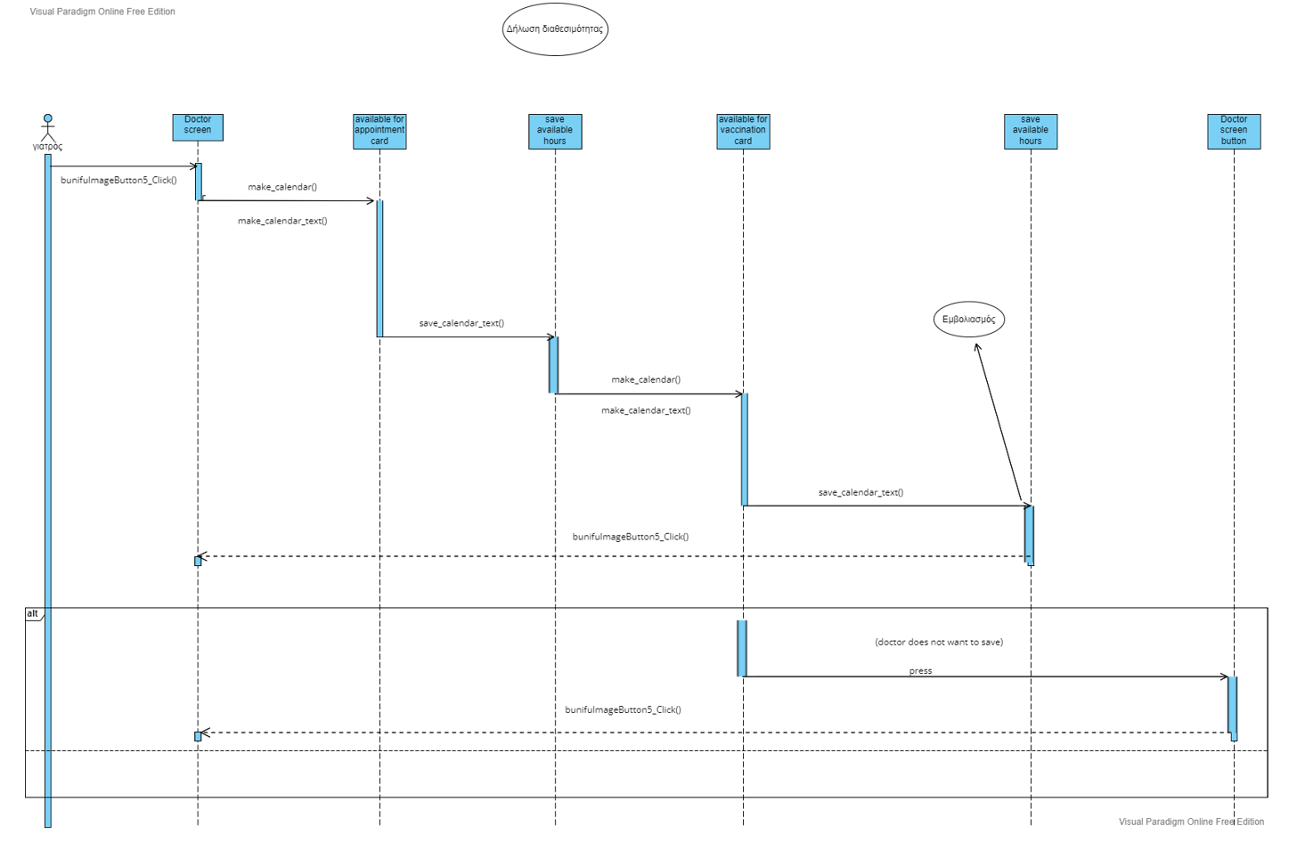

Συνταγογράφηση φαρμάκων

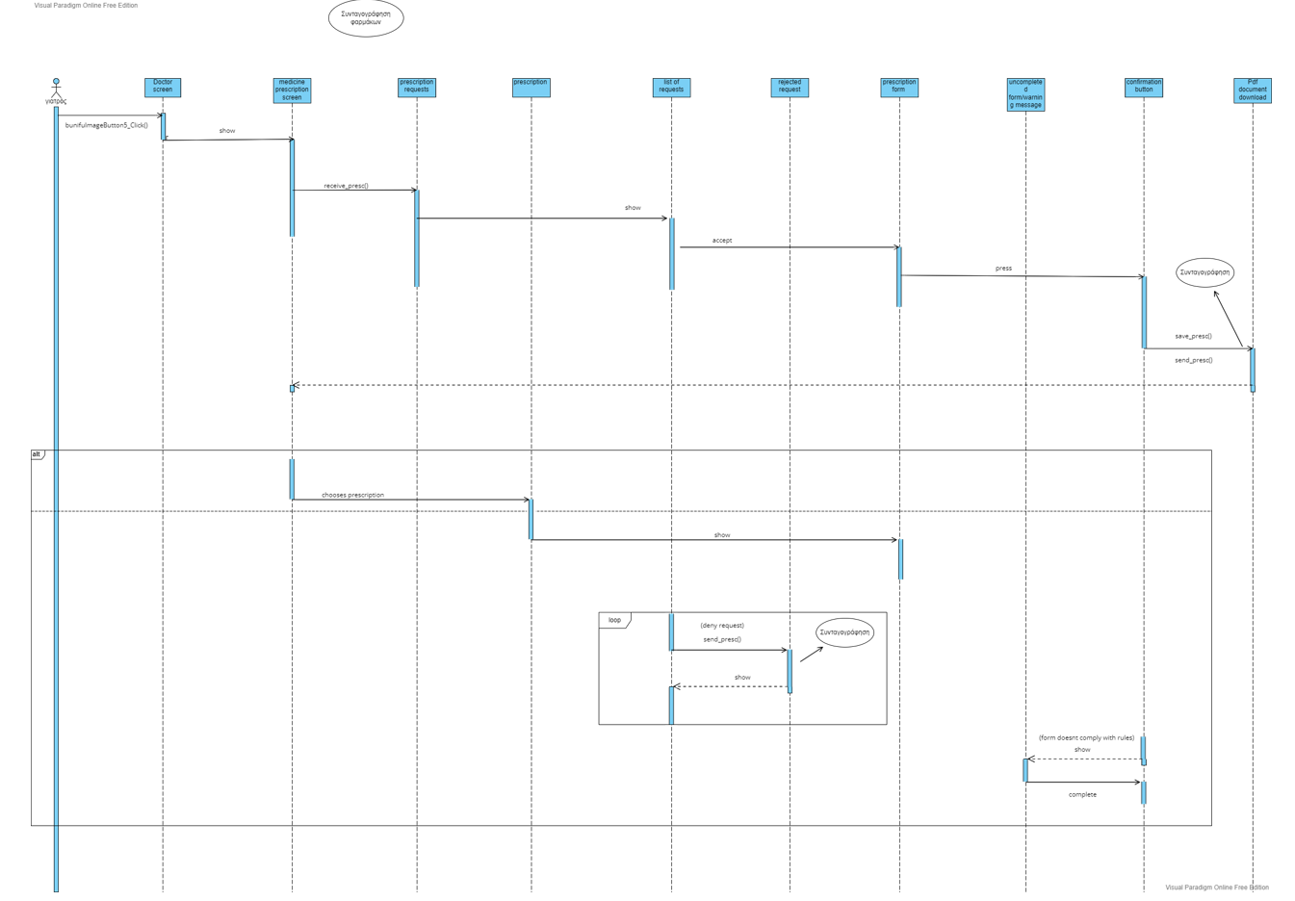

Εμφάνιση αξιολόγησης

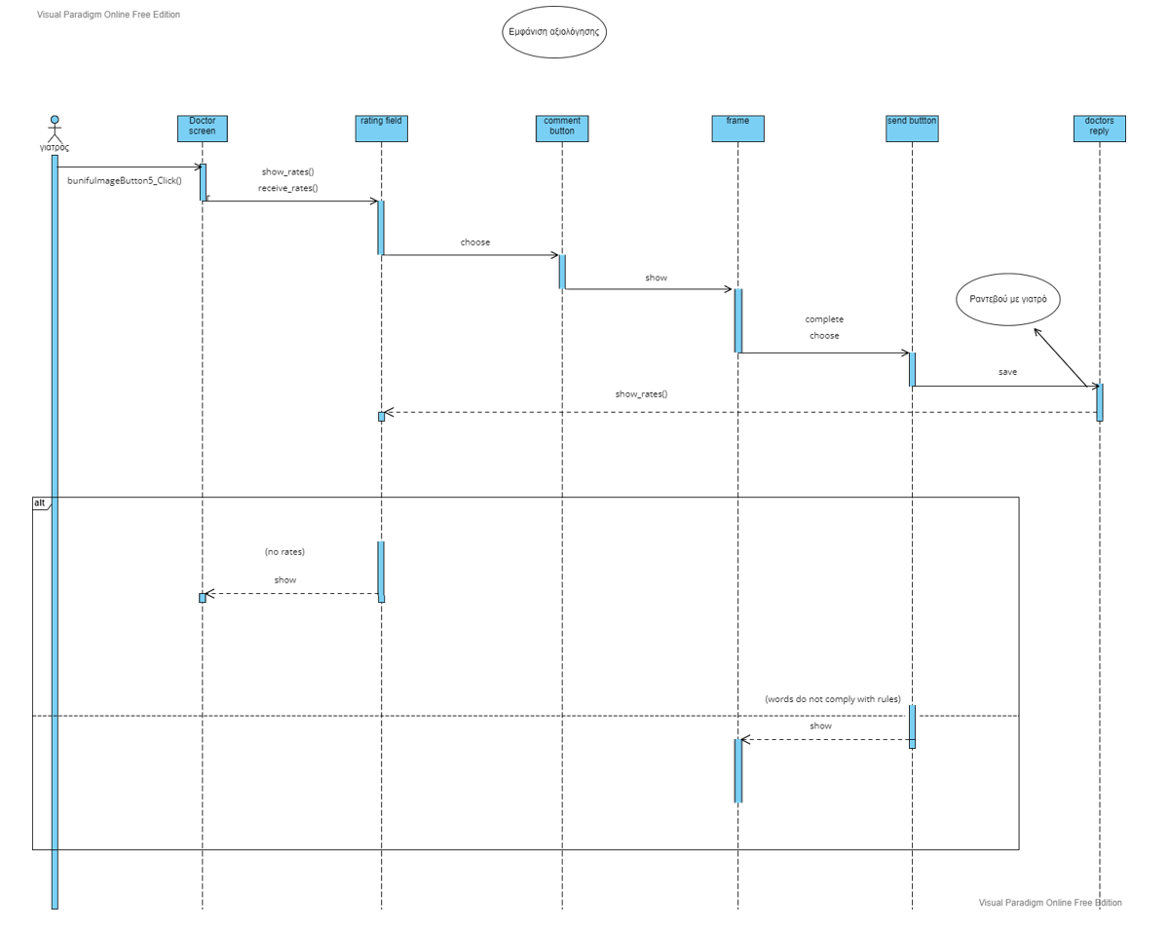

Διάγνωση

